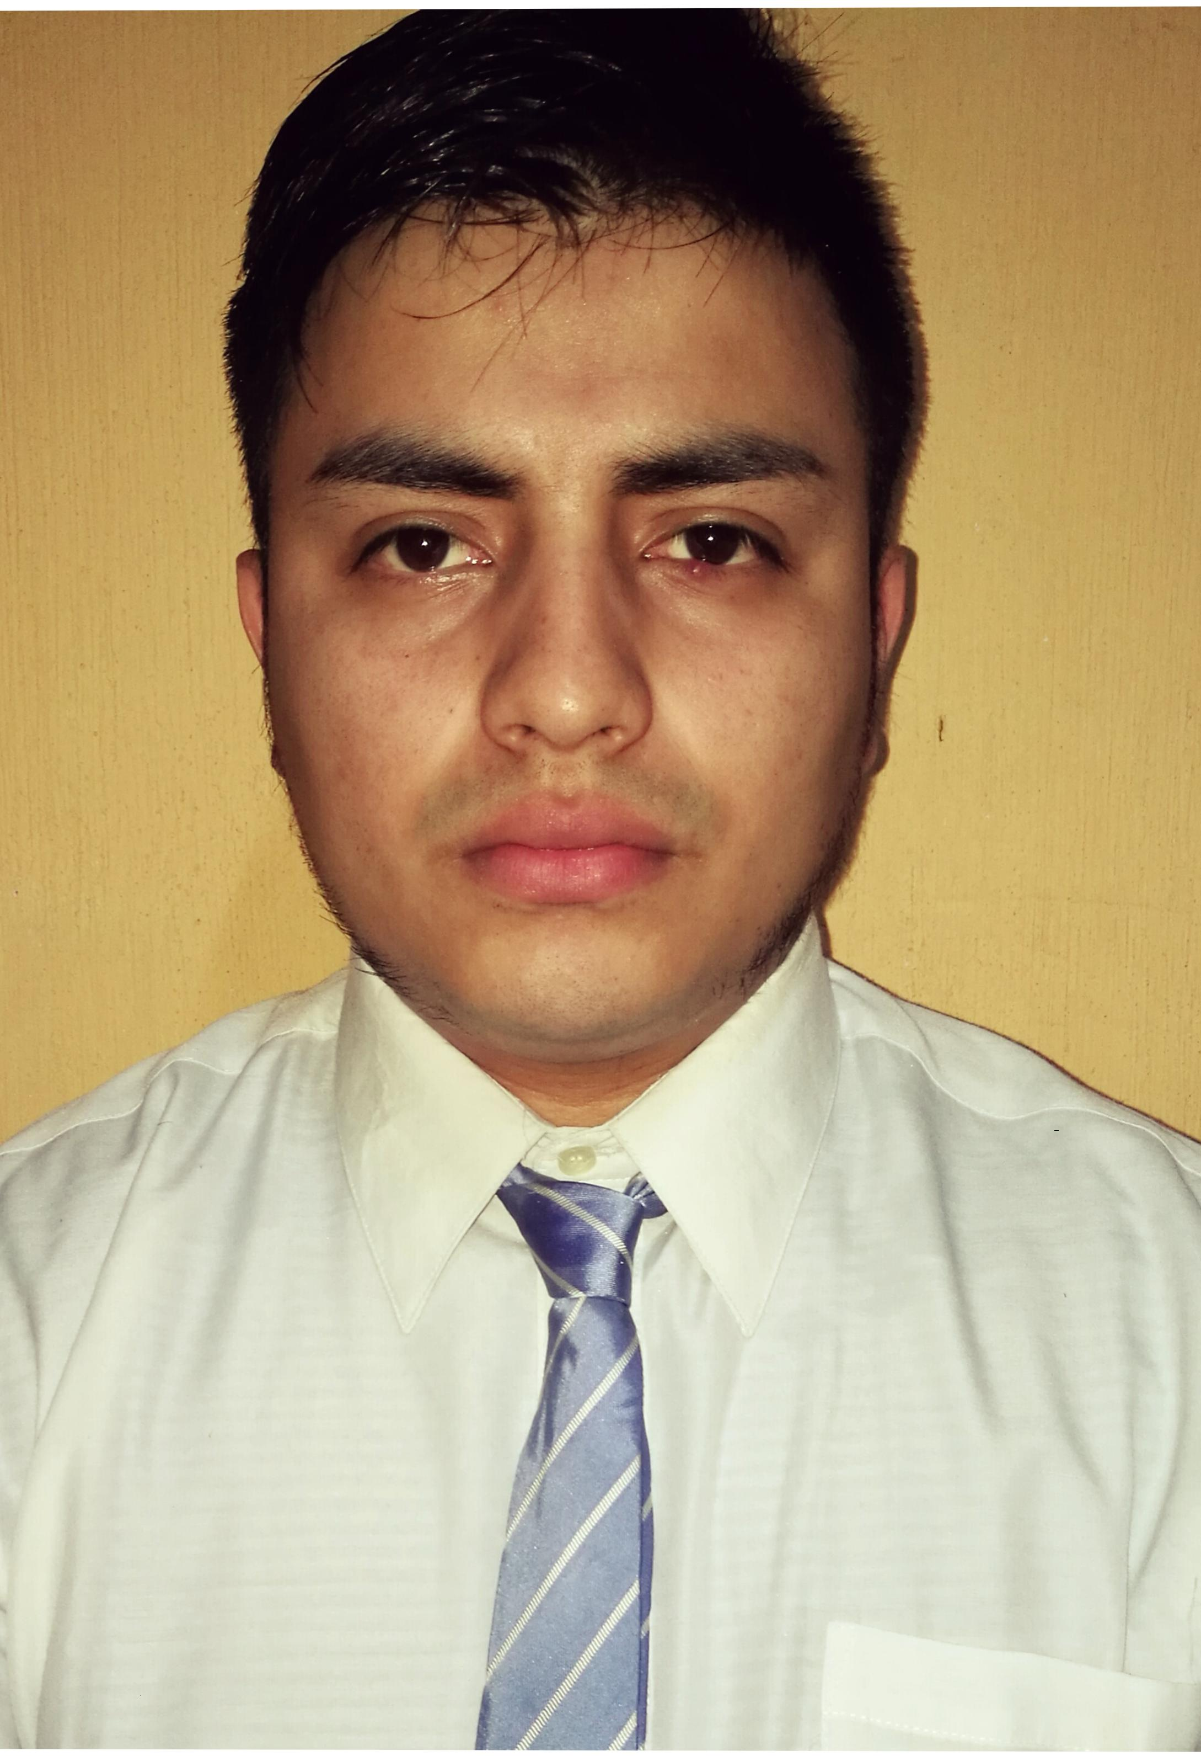
Wilber Antonio Soto Monzón
Edad : 23 Años
Dirección : 9av 22-09 Zona 12 La Reformita
Tel : 5955-5482
Gmail : dey2728@gmail.com

Año 2002-2008 Título : Educación Primaria
Ciudad-Guatemala Escuela Francisco Marroquin

Año 2009-2012 Título : Educación Básica Secundaria
Ciudad-Guatemala Colegio Evangélico C.E.M.I

Idiomas: Español: Natal

Programas manejados: Word, Excel,

20/10/2011-5/02/2012 NOMBRE DE LA EMPRESA, ARCO (Útiles Escolares)
Ciudad-Guatemala Cargo Ocupado : Auxiliar De Bodega

Tareas realizadas : Empaque Del Producto y Carga de la misma

8/08/2013-13/09/2016 NOMBRE DE LA EMPRESA, LA PANERIA S.A. SAN MARTÍN
Ciudad-Guatemala Cargo Ocupado : Hornero

Tareas realizadas: Hornear El Producto Para La Panadería y Encargado Del Inventario de la misma área (Cuarto Frío) asi mismo atención al cliente.

2/11/2016-4/02/2017 NOMBRE DE LA EMPRESA, REPUESTOS TOTAL
Ciudad-Guatemala Cargo Ocupado : Auxiliar De Bodega

Tareas realizadas: Empaque Del Producto Así Mismo Carga y Descarga e Inventarios De La Misma.

3/04/2017-5/11/2017 NOMBRE DE LA EMPRESA, PROPASA S.A.
Ciudad-Guatemala Cargo Ocupado : Auxiliar De Bodega y Ruta

Tareas realizadas : Auxiliar De Empaque y Ruta
ESTUDIOS

EXPERIENCIA LABORAL

REFERENCIAS LABORALES

Nombre : Mario Pérez
Cargo : Encargado De Bodega
Teléfono : 5352-5628

Nombre : Omar González
Cargo : Supervisor De Planta De Producción, Productos Parafinados S.A.
Teléfono : 4353-0507

Nombre : Teulio Velasquez
Ocupación : Mantenimiento
Teléfono : 5441-4112

Nombre : Marlon Nohel
Ocupación : Abogado y Notario
Teléfono : 3415-2554

Nombre : Brenda Pérez
Ocupación : Ama De Casa
Teléfono : 5920-7972

Cursos,

Curso Transformando Horneros En LA PANERIA S.A. SAN MARTÍN
Curso De Adhesivos-Conceptos Básicos Mediante ICAASA INDUSTRIA CENTROAMERICANA DE ADHESIVOS

FORMACIONES ADICIONALES E INTERESES
REFERENCIAS PERSONALES

